**TRƯỜNG CAO ĐẲNG KỸ THUẬT CAO THẮNG**

***KHOA ĐIỆN TỬ - TIN HỌC***

***BỘ MÔN TIN HỌC***

**~~~¥~~~**



***Báo Cáo Môn:*** **Công Cụ & Môi Trường Phát Triển Phần Mềm**

***Chủ đề:***  **Tìm Hiểu Trello**

***Giảng Viên:*** TÔN LONG PHƯỚC

***Sinh Viên Thực Hiện:***

Nguyễn Văn Khương - 0306171362

Liêu Trần Hiếu Hoài - 0306171345

Nguyễn Công Hậu - 0306171341

Trần Quốc Đạt - 0306171337

Hồ Tấn Đạt - 0306171336

***Lớp:***CDTH17PMA

***Ngày Lập Báo Cáo:***27-09-2019

MỤC LỤC

MỤC LỤC 2

GIỚI THIỆU 2

TRELLO 3

1. TRELLO LÀ GÌ? 3

2. ĐĂNG KÍ VÀ SỬ DỤNG TRELLO 3

2.1 Đăng kí tài khoản trello 3

2.2 Hướng dẫn sử dụng trello 5

2.3 Tạo một Board đầu tiên: 5

3. CÀI ĐẶT TRELLO TRÊN ĐIỆN THOẠI DI ĐỘNG 13

3.1 Hệ điều hành Android 13

3.2 Hệ điều hành IOS 15

4. CẤU TRÚC CƠ BẢN TRELLO 16

5. NHỮNG LỢI ÍCH TRELLO TRONG ĐỜI SỐNG 16

6. CÁC MẸO CHO NGƯỜI DÙNG MỚI 16

6.1 Đặt deadline cho thẻ 17

6.2 Lưu trữ thẻ 17

6.3 Comment 20

6.4 Email thông báo 21

6.5 Phím tắt: 23

6.6 Đánh dấu các thẻ đã xong: 25

6.7 Tạo thẻ từ email 26

6.8 Bảng đánh dấu sao 26

7. TỔNG KẾT 27

GIỚI THIỆU

Bạn đã bao giờ nghe thấy một ứng dụng có thể quản lý được mọi thứ trên đời này như chưa? Mà đặc biệt ứng dụng này lại hoàn toàn là miễn phí, nếu bạn không cần sử dụng tính năng nâng cao nào thì đây là ứng dụng gần như miễn phí tốt nhất hiện nay giải quyết:

* Ứng dụng quản lý công việc tốt nhất
* Ứng dụng quản lý dự án tốt nhất
* Ứng dụng quản lý công việc nhóm tốt nhất
* Ứng dụng quản lý tài chính cá nhân tốt nhất

…

Chính là Trello, đây không chỉ là một ứng dụng chạy trên nền tảng web, điện thoại mà còn được gọi là phần mềm Trello chạy trên nền tảng máy tính Desktop. Tại bài viết này mình sẽ chia sẻ tới bạn mọi thứ về Trello từ người mới trở thành chuyên gia sử dụng Trello hiệu quả.

TRELLO

1. TRELLO LÀ GÌ?

**Trello** là một công cụ để phối hợp công việc hiệu quả giúp cho mọi người trong team chỉ cần nhìn qua là biết được có những đầu việc nào, ai đang làm gì, và làm đến giai đoạn nào rồi.

**Trello** là một công cụ Freemium, tức là bạn có thể xài miễn phí cho đến khi cần những tích năng nâng cao và đặc biệt chỉ có bản trả tiền mới có thì bạn mới phải trả.

1. ĐĂNG KÍ VÀ SỬ DỤNG TRELLO
2. Đăng kí tài khoản trello

Bước 1:

Truy cập địa chỉ: Trello.com và bạn Click vào: Đăng kí-Đăng kí miễn phí

Hoặc nút đăng kí trên cùng bên phải và nếu có tài khoản rồi thì bạn chọn đăng nhập ở đây mình chưa có nên chọn đăng kí.

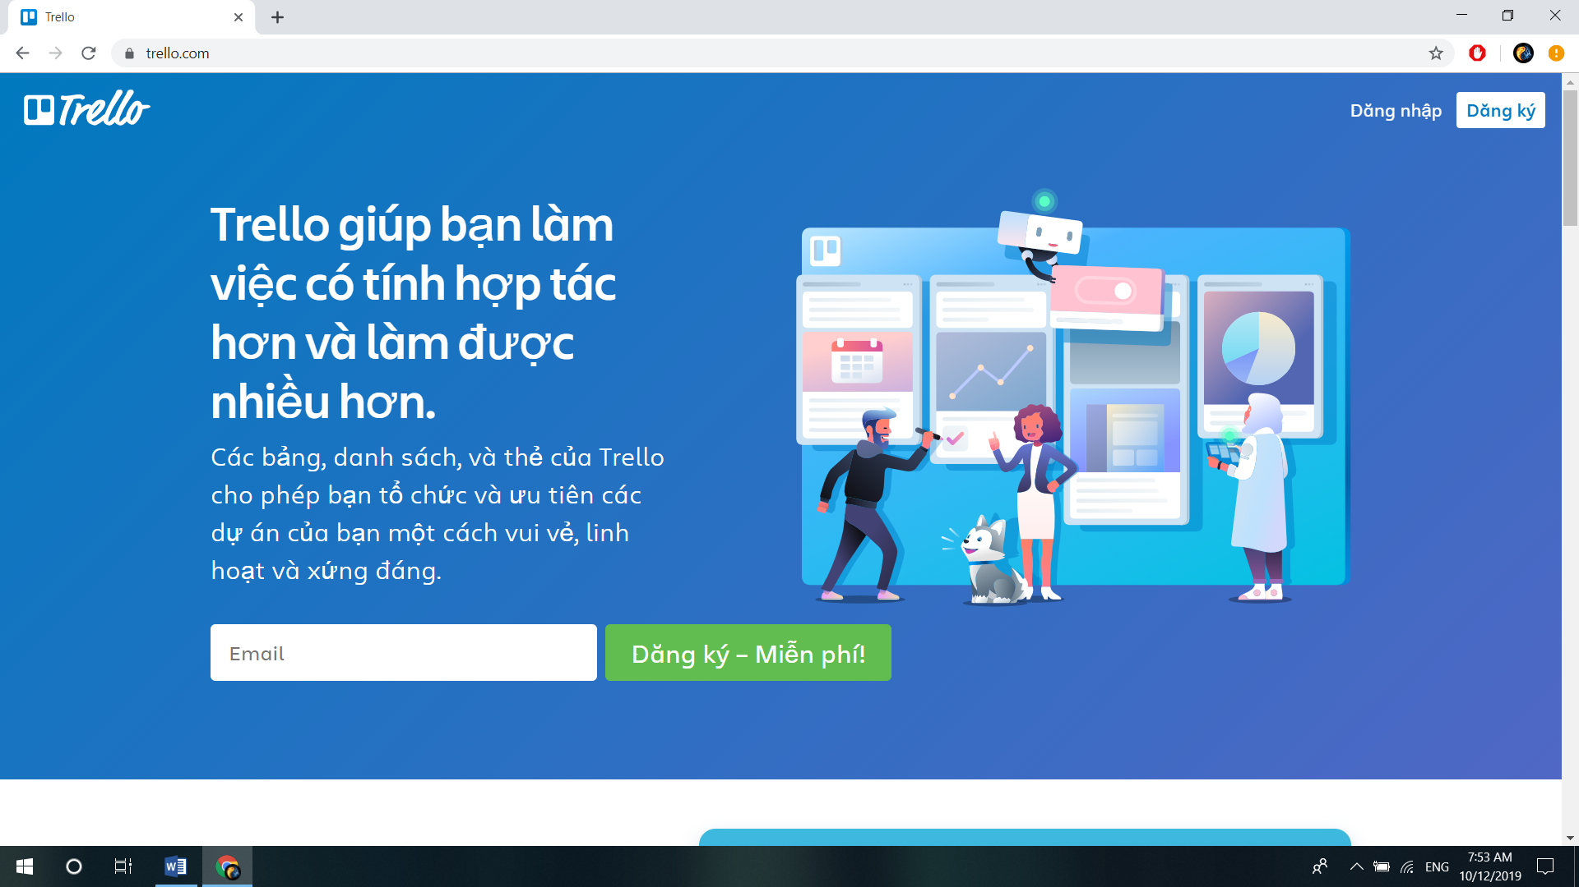

Bước 2:

Điền đầy đủ thông tin email sau đó click Tạo tài khoản

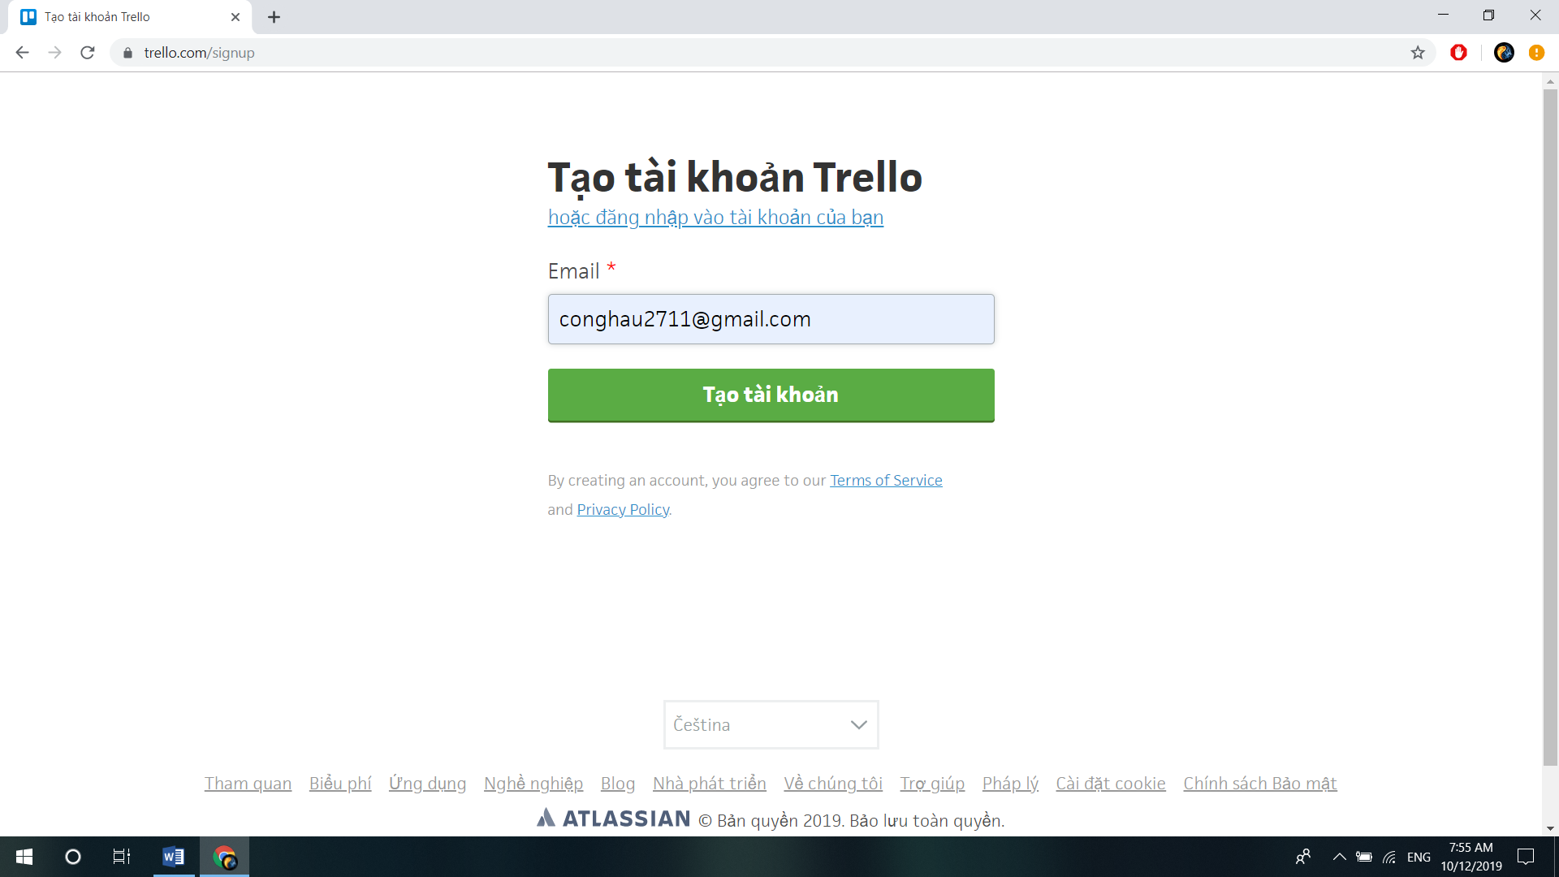

Bước 3:

Nhập đầy đủ thông tin trên form như: email, name, password sau đó chọn tạo tài khoản

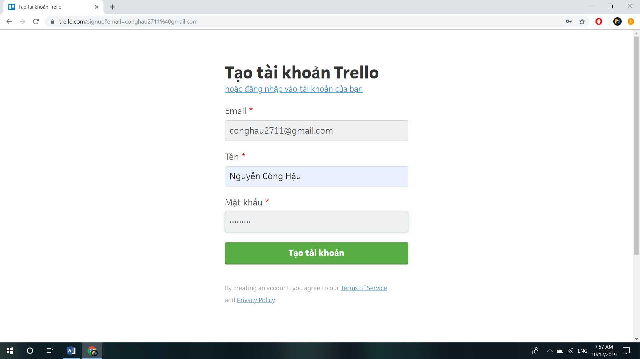

Sau đó nó hiển thị hộp thoại như này là bạn đã thành công

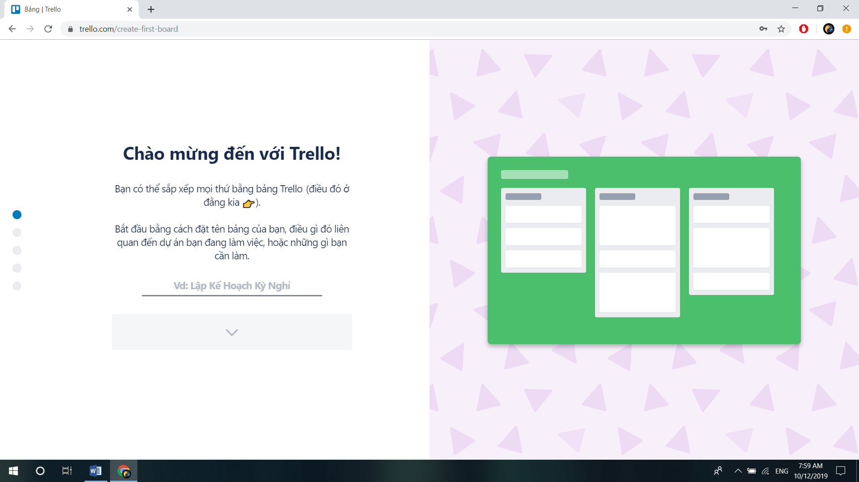

1. Hướng dẫn sử dụng trello

Cập nhật đầy đủ thông tin **Profile**:

Để tài khoản Trello của bạn trở nên chuyên nghiệp hơn, bước đầu tiên khi đăng nhập vào tài khoản của bạn thì bạn nên cập nhật đầy đủ thông tin như: *Avatar, Fullname:*

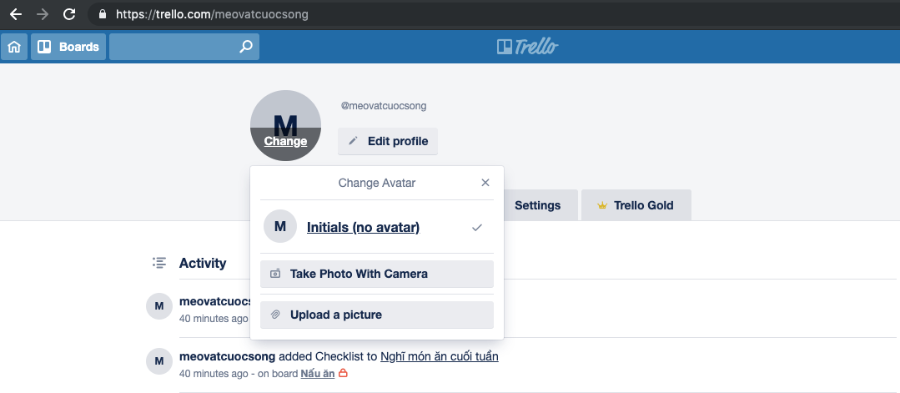

1. Tạo một Board đầu tiên:

Lần đăng nhập đầu tiên Trello sẽ hướng dẫn bạn các thiết lập, bạn chỉ cần việc điền thông tin vào là xong. Như hình bên dưới.

Nhưng trước hết hãy tạo 1 table nhấn vào -> **tạo bảng mới**

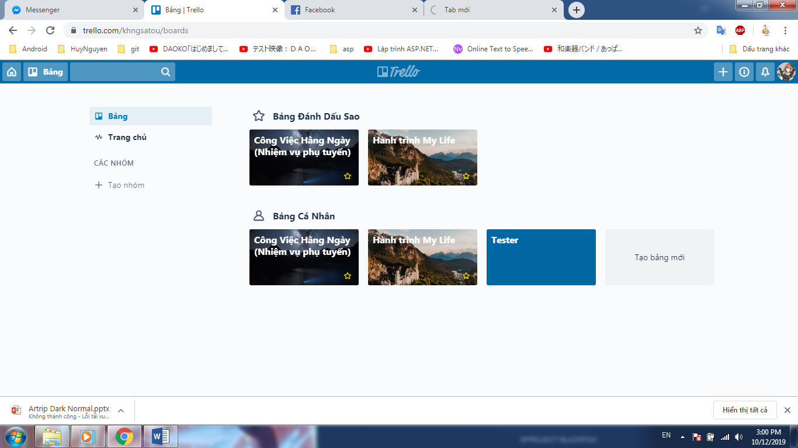

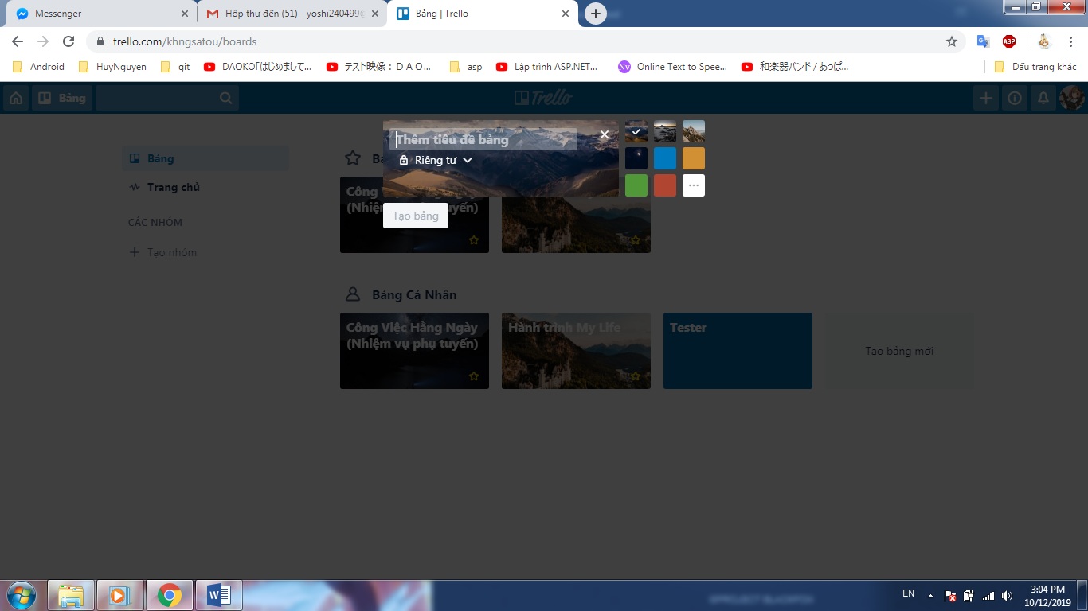

Tiếp tạo các **board**

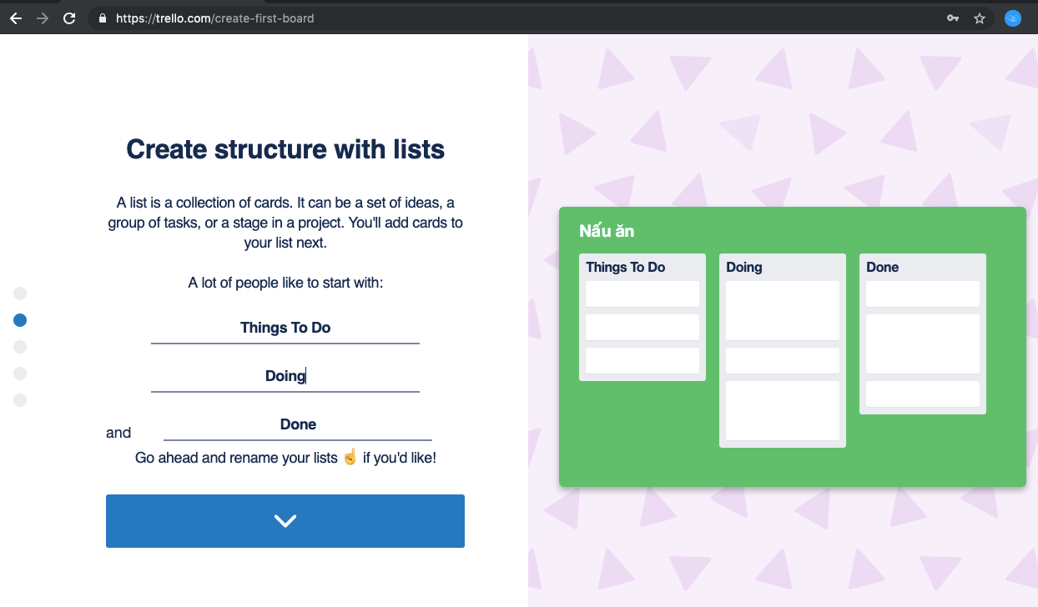

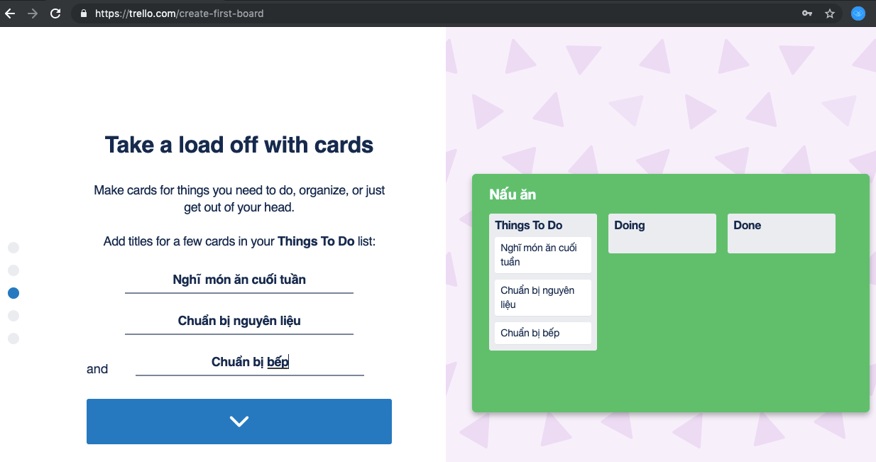

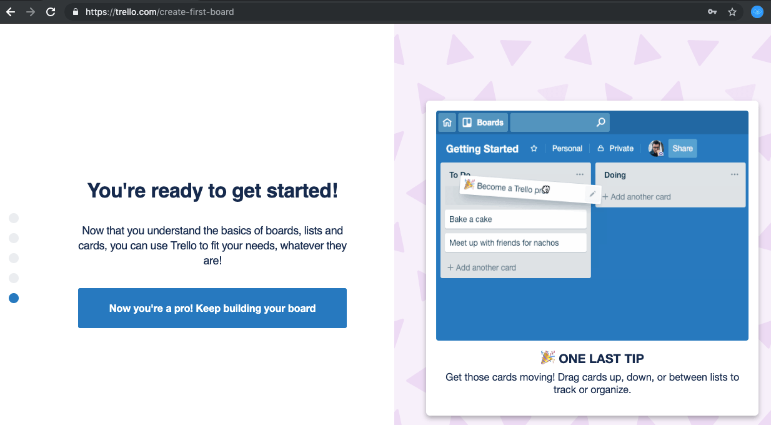

Bước tiếp đến hãy tạo các công việc của mình:

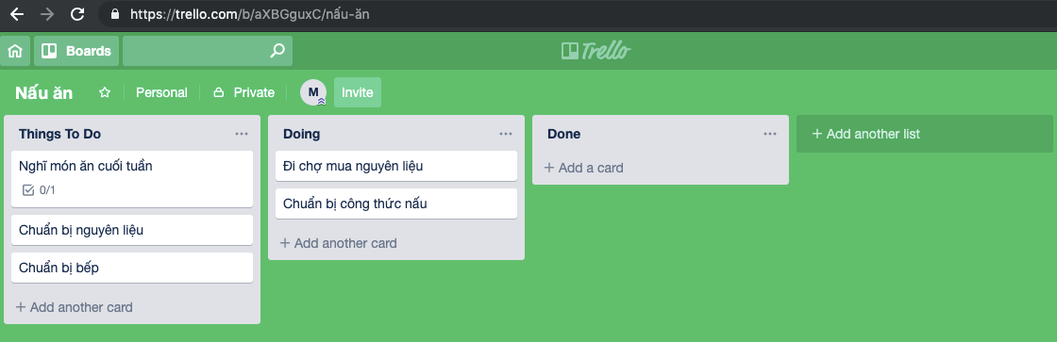

Giờ Hãy Nhấn vào 1 công việc:

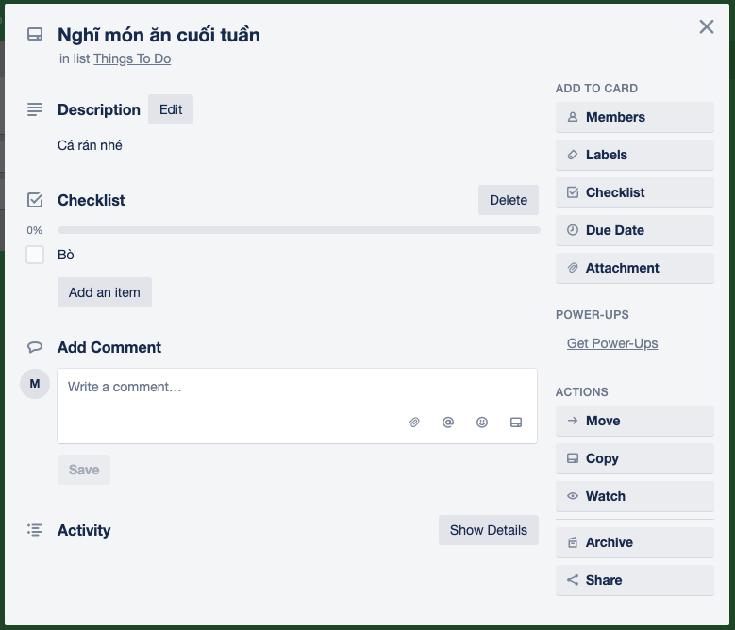

Nếu bạn muốn tạo một dự án mới thì làm theo bước sau:

Tại góc trên bên phải bạn *Click vào dấu* ***+*** và chọn **Create Business Team**:

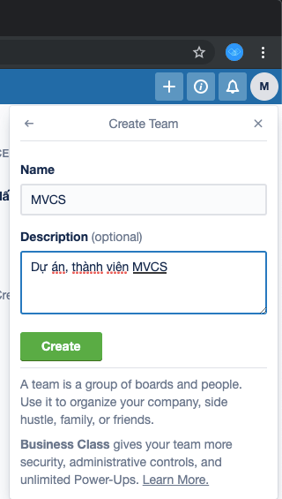

Cập nhật tính năng **Private** hay **Public**. Đối với Public ai cũng có thể tìm và nhìn thấy dự án của bạn, kể cả Google.

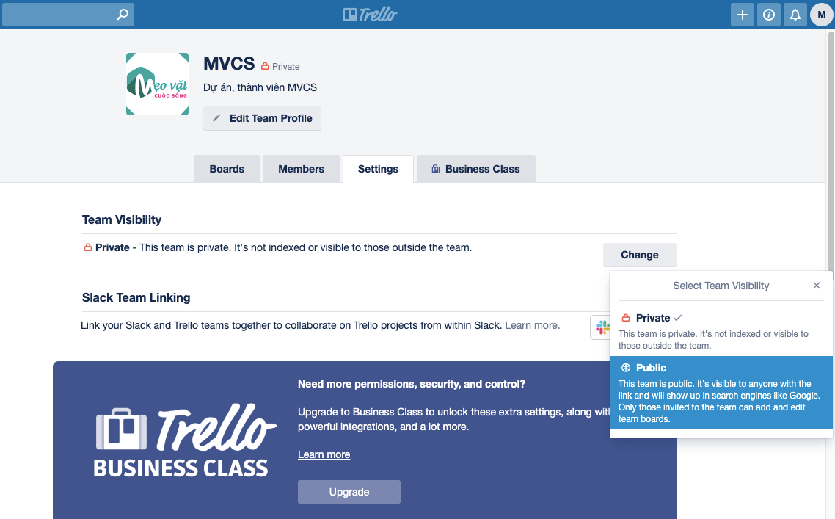

Add thêm thành viên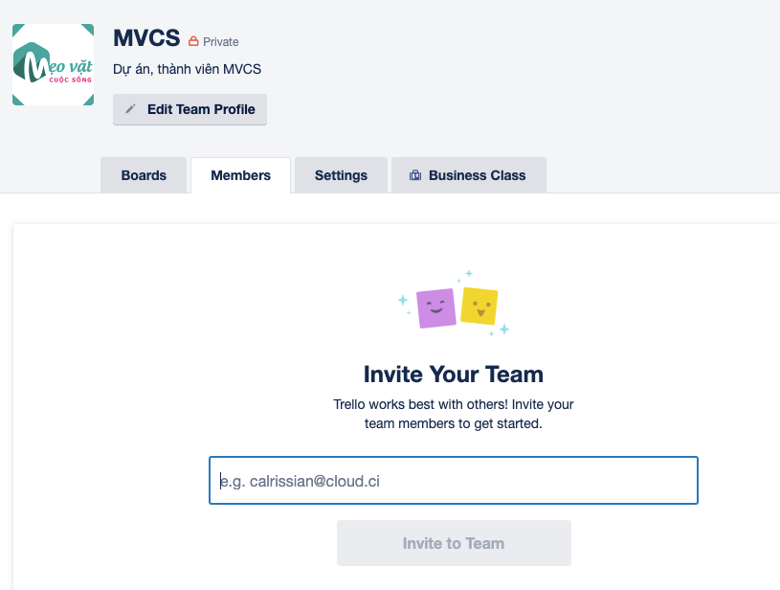

Mời thành viên vào dự án

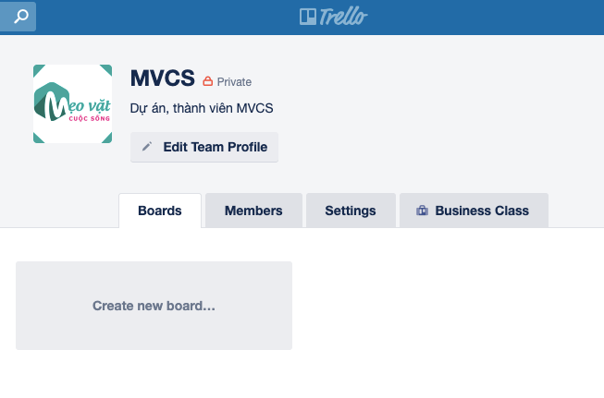Và tạo Board như bình thường

1. CÀI ĐẶT TRELLO TRÊN ĐIỆN THOẠI DI ĐỘNG
2. Hệ điều hành Android

Hãy lên CH Play hay App Store và tìm với từ khóa: Trello để tải App về điện thoại của bạn ngay nhé.

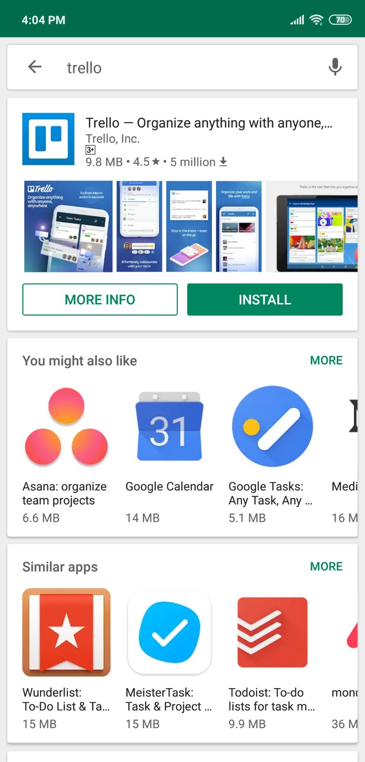

1. Hệ điều hành IOS

Tương tự như Android bạn lên Appstore để tìm từ khóa trello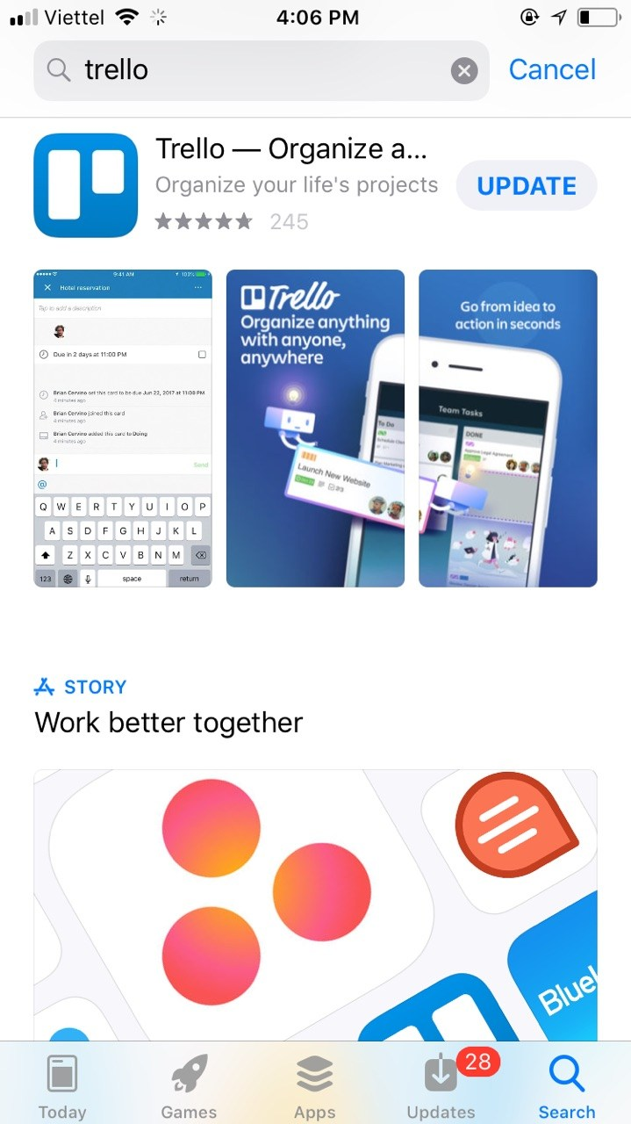

và trello và tải về

1. CẤU TRÚC CƠ BẢN TRELLO

**Broad** là một bảng thường tương đương với 1 project hoặc 1 mảng công việc. Trong một board có thể có nhiều List để chia tình trạng của những đầu việc của project đó cho tiện theo dõi.

**List** là một danh sách tổng hợp các card thuộc chung 1 tình trạng hoặc 1 tính chất khác nhau. Ví dụ: List Doing bao gồm những card đang được thực hiện. List Done chứa những card đã hoàn thành.

**Card** là một thẻ thông tin có Title, Description dùng để lưu trữ công việc. Một Card có thể dùng để ghi task (công việc), feature (tính năng sản phẩm), question (câu hỏi), note (ghi chú) … tùy cách bạn sử dụng. Mỗi card sẽ có checklist để bạn chia đầu việc nhỏ hơn. Bạn có thể comment, attach hình ảnh trên card để thuận tiện cho việc trao đổi giữa các thành viên.

**Organization l**à tổng hợp những board và member của 1 công ty.

Đây là ví dụ của 1 Board gồm các list và các card trong đó.

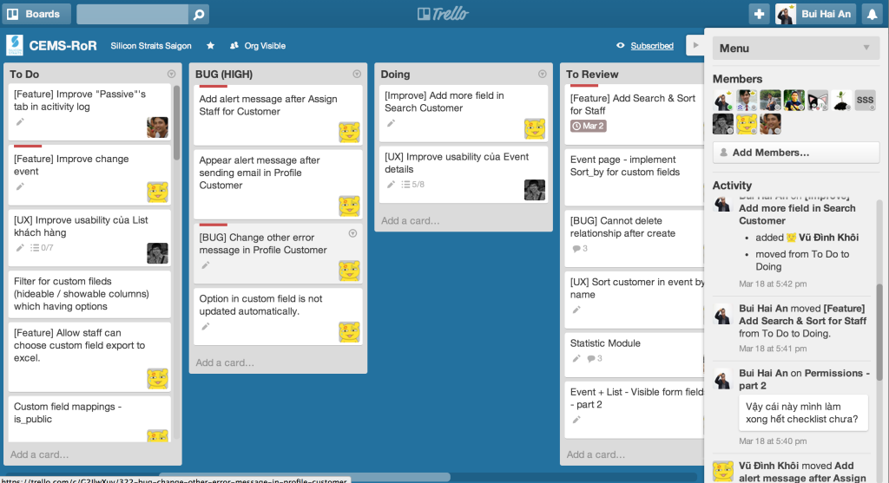

`

1. NHỮNG LỢI ÍCH TRELLO TRONG ĐỜI SỐNG

Trello giúp bạn kiểm soát dự án một cách hiệu quả, từ các dự án về marketing, sale, thiết kế, … tất cả đều được quản lý với một ứng dụng Trello.

Trello có thể giúp bạn lên kế hoạch cho bữa tiệc công ty, lên kế hoạch chuyển nhà, kiểm soát hàng hóa, …

Các công việc cần Checklist nhiều và nhiều người phối hợp làm việc chung như: tổ chức sự kiện, tiệc cưới, dã ngoại, …

1. CÁC MẸO CHO NGƯỜI DÙNG MỚI

Nếu bạn mới sử dụng Trello thì tốt nhất nên sử dụng các chức năng cơ bản, tạo các project cơ bản, tránh bị ngợp bởi các chứng năng của của công cụ quản lý công việc này.

Vẽ ra giấy bản kế hoạch trước khi nhập vào Trello giúp bạn mới sử dụng sẽ nhanh hơn.

Trello có một trang Help giúp giải đáp gần như mọi thắc mắc của người dùng. Nếu có thể hãy đọc lướt qua một chút trước khi sử dụng.

*Tóm Lại*

Trello là một công cụ quản lý công việc tuyệt với đối với mình và cuộc sống của mình. Nó như một cô thư ký giúp mình quản lý công việc hiệu quả hơn.

Đừng quên là Trello là công cụ quản lý công việc phổ biến khắp thế giới nên cộng đồng sử dụng và hỗ trợ nhau rất nhiều.

1. Đặt deadline cho thẻ

Để cho công việc lúc nào cũng luôn được đúng tiến độ thì chúng ta cần đặt giới hạn thời gian mỗi công việc trên thẻ. Due Date sẽ chính là chức năng mà ta cần nghĩ tới khi gặp vấn đề này khi sử dụng Trello. Các bước để sử dụng Due Date:

* Click vào thẻ ta cần *thiết lập deadline*
* Chọn mục *Due Date*(Ngày hết hạn)
* Chọn *ngày*
* Click *Save*

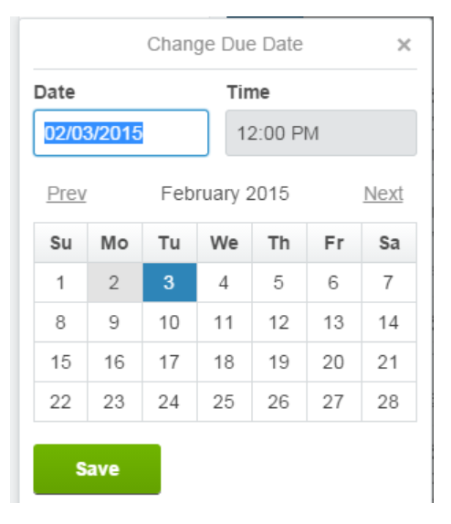

1. Lưu trữ thẻ

Để lưu trữ các thẻ. Ta cần làm các bước sau:

*Bước 1* : đến nơi chứa thẻ bạn cần lưu trữ

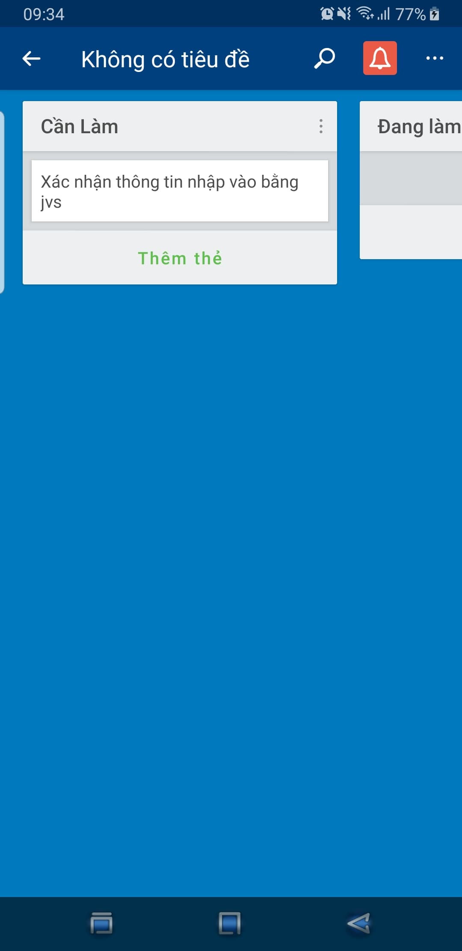

**Bước 2:** Đè thẻ và kéo vào phần **“KÉO VÀO ĐÂY ĐỂ LƯU TRỮ”**

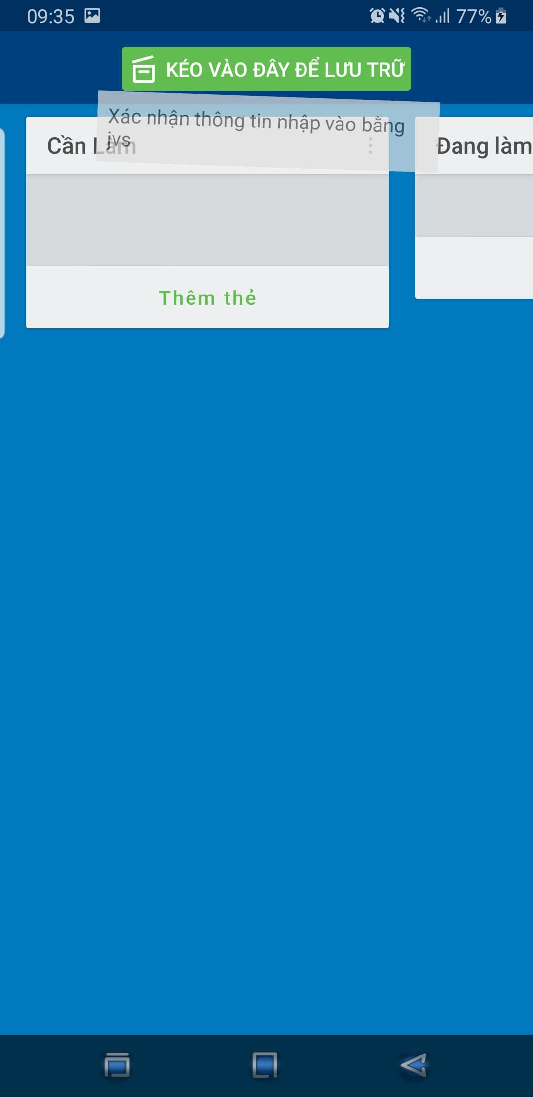

**Bước 3:** kiểm tra **xem** trong phần **“các thẻ đã lưu trữ”** trên thanh **menu** có chứa thẻ đã lưu chưa

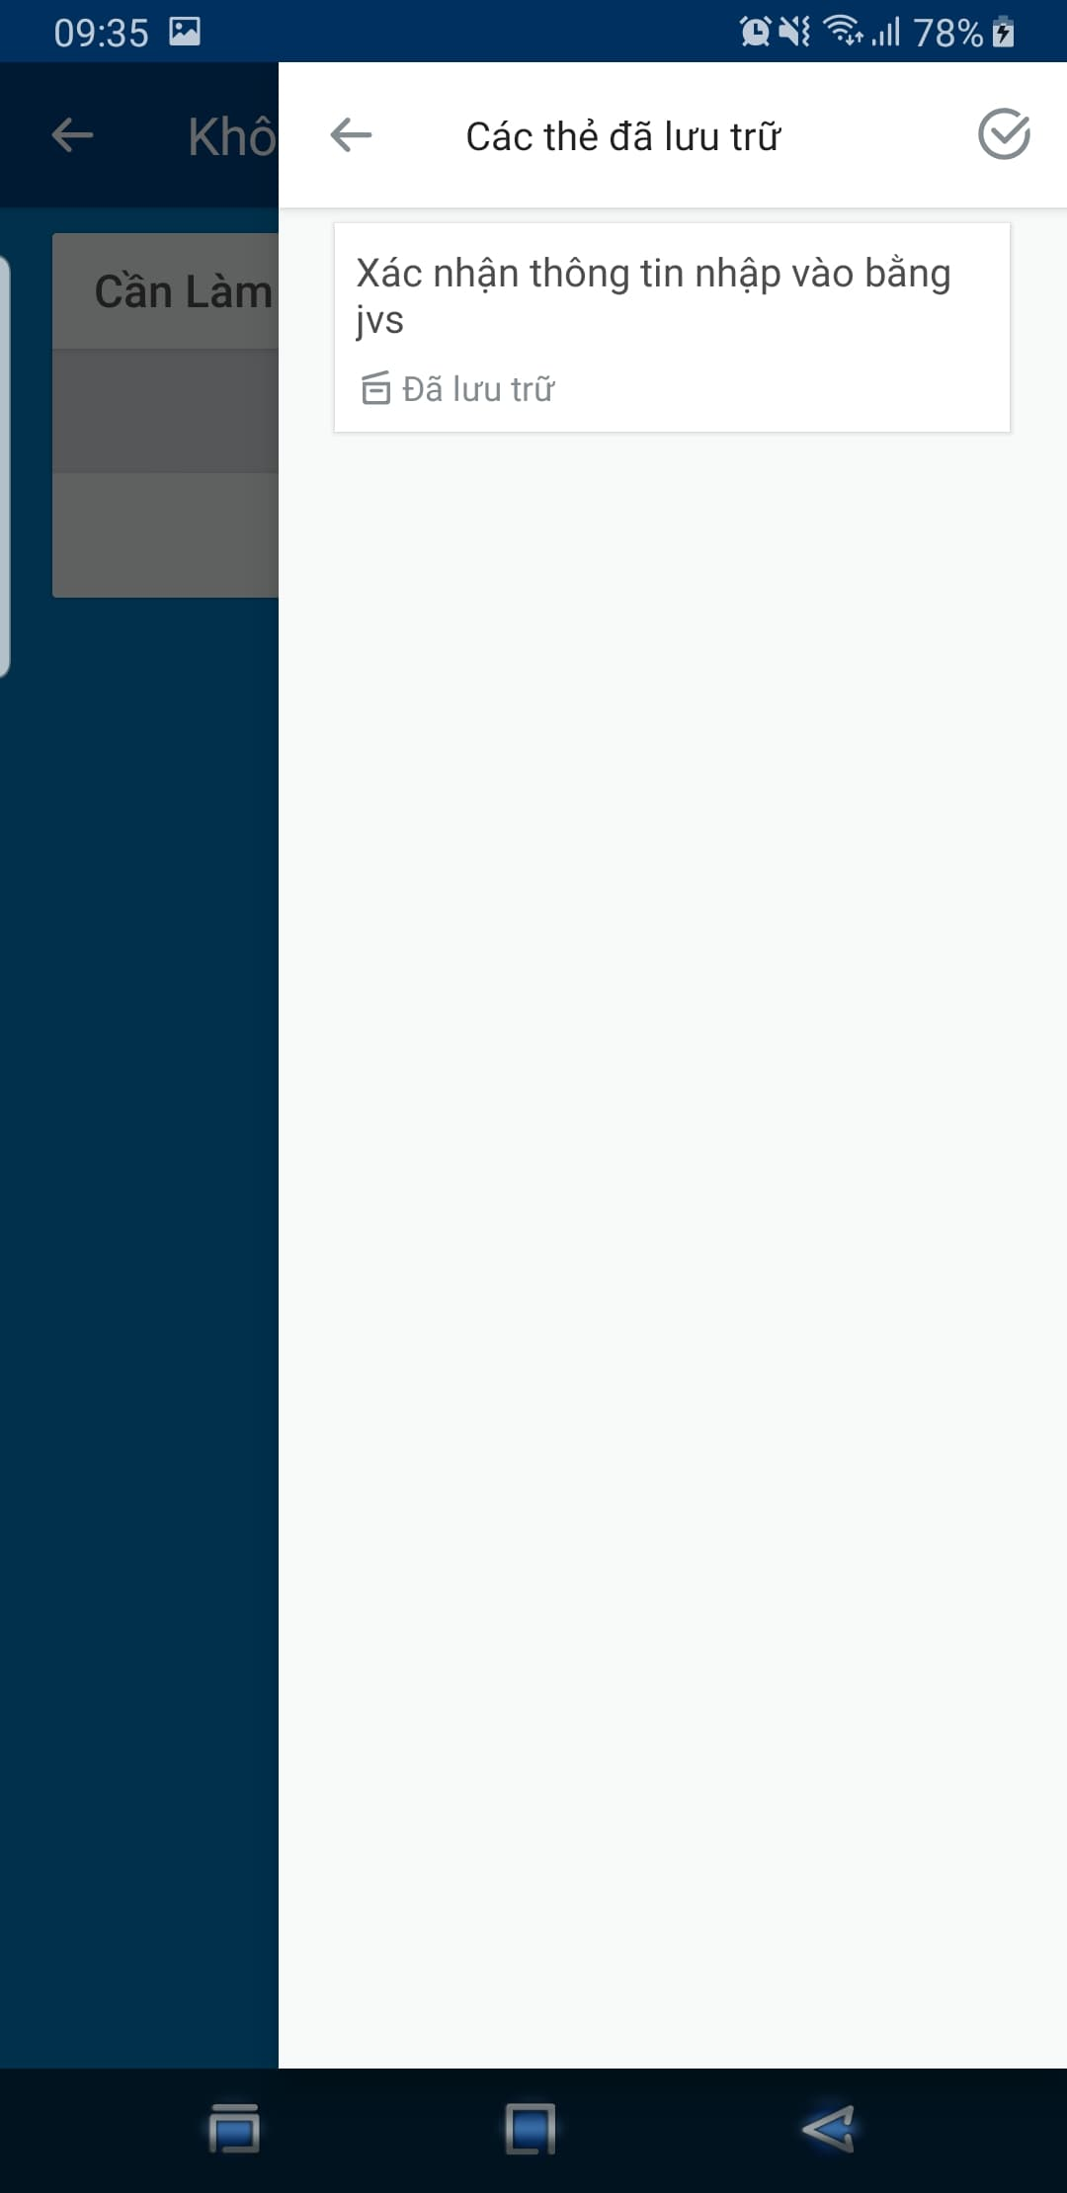

1. Comment

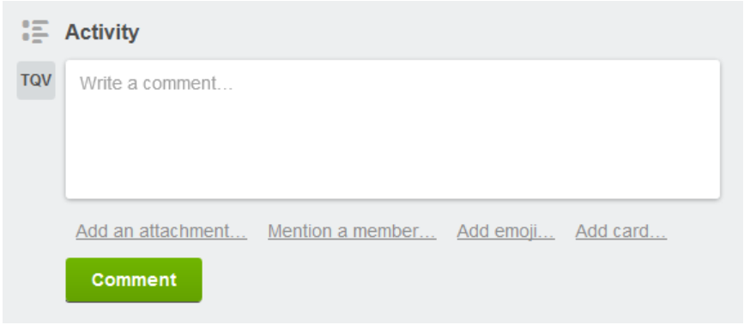

Người dùng có thể edit, xóa, reply comment

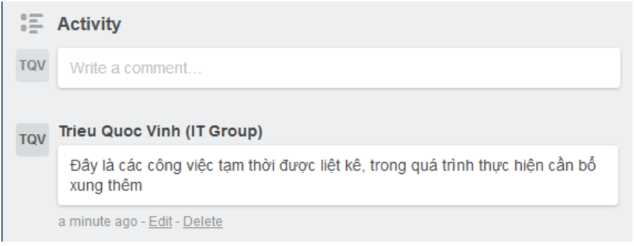

**Chú ý:**− Các members thuộc Board có thể xem và thực hiện tất cả các hoạt động  
trong Board theo quyền đã được phân trong Organization  
− Các members thuộc card cũng có đầy đủ quyền như trong Board, tuy  
nhiên khi có thay đổi trong card thì chỉ những members thuộc card mới  
được gửi

1. Email thông báo

*Thông báo qua gmail và ứng dụng.*

Bạn có thể nhìn thấy các thông báo trên thanh status của điện thoại , Hoặc có thể vào mục thông báo

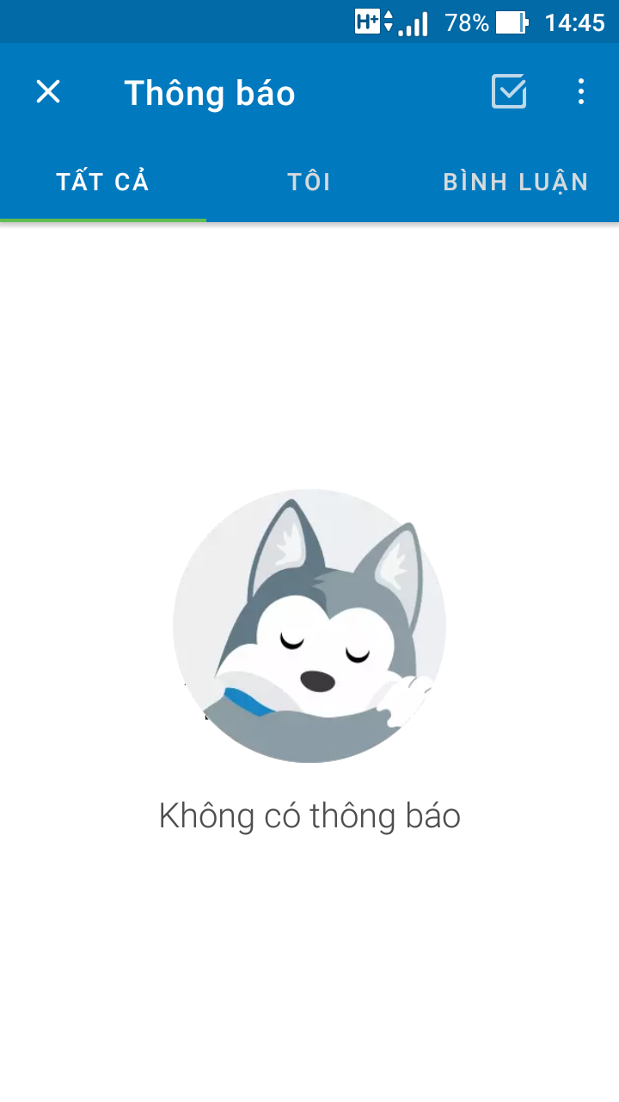

Một số thư khác sẽ được gửi qua mail.

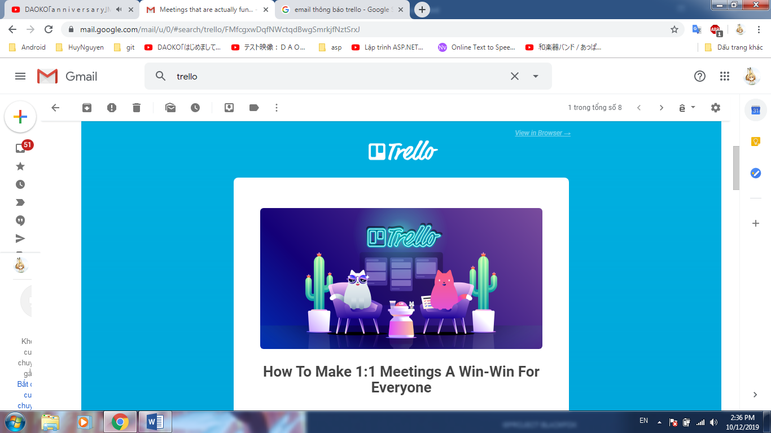

1. Phím tắt:

* Muốn nhanh chóng *xem tất cả* các thẻ trên bảng?

Vậy thì **Q** là dành cho bạn

* Tự thêm mình vào các thẻ bằng cách kéo chuột lên các thẻ và **gõ phím cách.**

Thêm người khác vào thẻ bằng **M**, như vậy tất cả các nhiệm vụ không thuộc về bạn.

* Không bao giờ bỏ lỡ ngày quan trọng! Thêm ngày hết hạn bằng phím **D**.
* Dùng lệnh **Shift-Enter** để lưu thẻ và đi thẳng đến mặt sau thẻ. Nó giống như 2 cho 1 đặc biệt
* Đưa menu nhãn lên bằng **L**, và lọc các nhãn đó bằng **F** để lướt xem việc gì là quan trọng nhất với bạn.
* Nhập các mục ngay lập tức:
* Nếu bạn muốn nhập 1 danh sách vào Trello từ 1 danh sách ở phần mềm khác (Vd như excel). Thì ta chỉ cần **Copy** danh sách đó và dán vào một thẻ Trello mới là xong!

**Bước 1:** Kéo

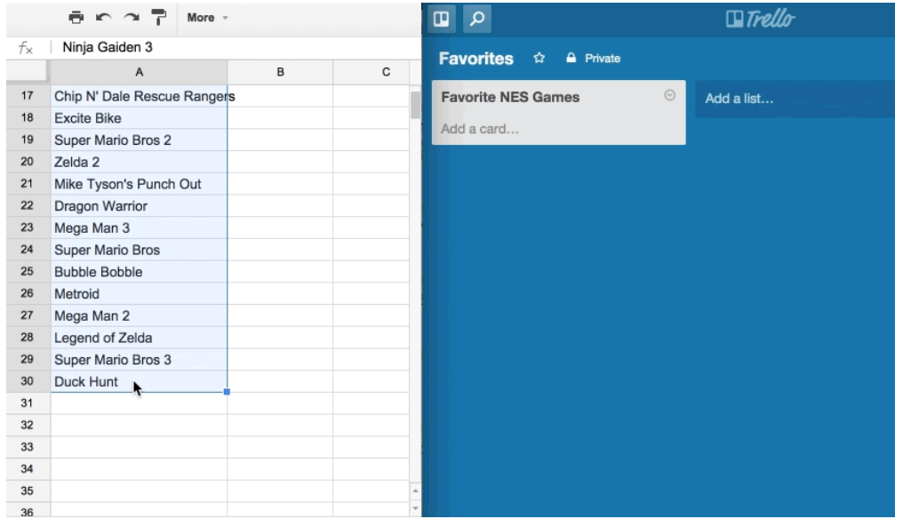

*Bước 2:* chọn add card và thả

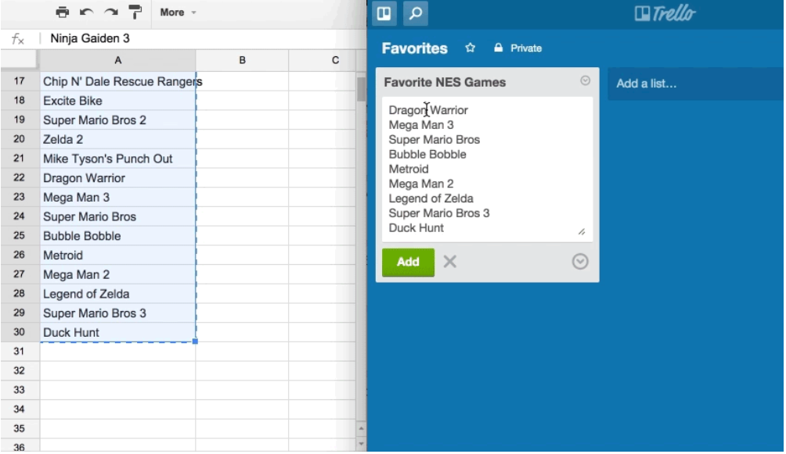

*Bước 3:* nhấn Add rồi Create

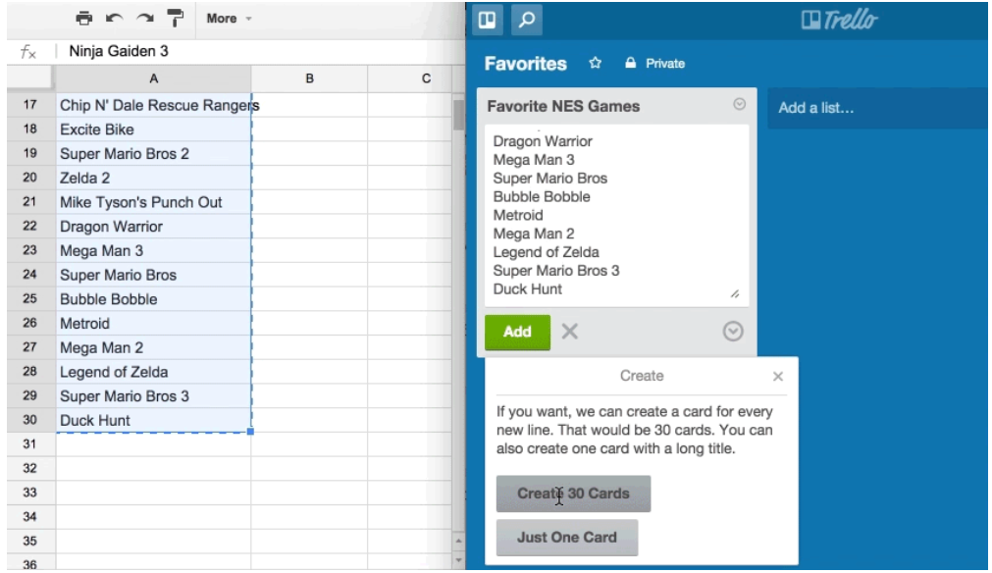

1. Đánh dấu các thẻ đã xong:

Khi hoàn thành công việc trong Trello, chia sẻ công việc với nhóm của bạn để không ai làm gián đoạn ngày làm việc của bạn khi thắc mắc tình trạng của một nhiệm vụ.

*Có 2 cách để thực hiện:*

* Tạo danh sách **"Đã xong"** và di chuyển các thẻ đến đó khi đã làm xong. Thậm chí có thể tạo danh sách **"Đã xong"** cho từng tuần để xem lại.
* Nếu bạn thêm ngày hết hạn vào thẻ, đánh dấu các thẻ này đã xong bằng cách nhấp vào ô kiểm tra ở phía sau thẻ. Huy hiệu sẽ đi từ màu đỏ giận dữ sang màu xanh lá cây dịu mát... Ahh.
* Tạo nhãn để thể hiện "**đã hoàn thành (có thể bên màu hồng?)** và dán nhãn vào các thẻ đã hoàn thành.
* Tạo ô tích **“Đã xong”** với phần mở rộng trường tùy chỉnh
* Kéo và thả nhãn chúc mừng vào một thẻ khi bạn muốn chia sẻ thành tích của bạn.
* **Lưu thẻ!** Xa mặt cách lòng.

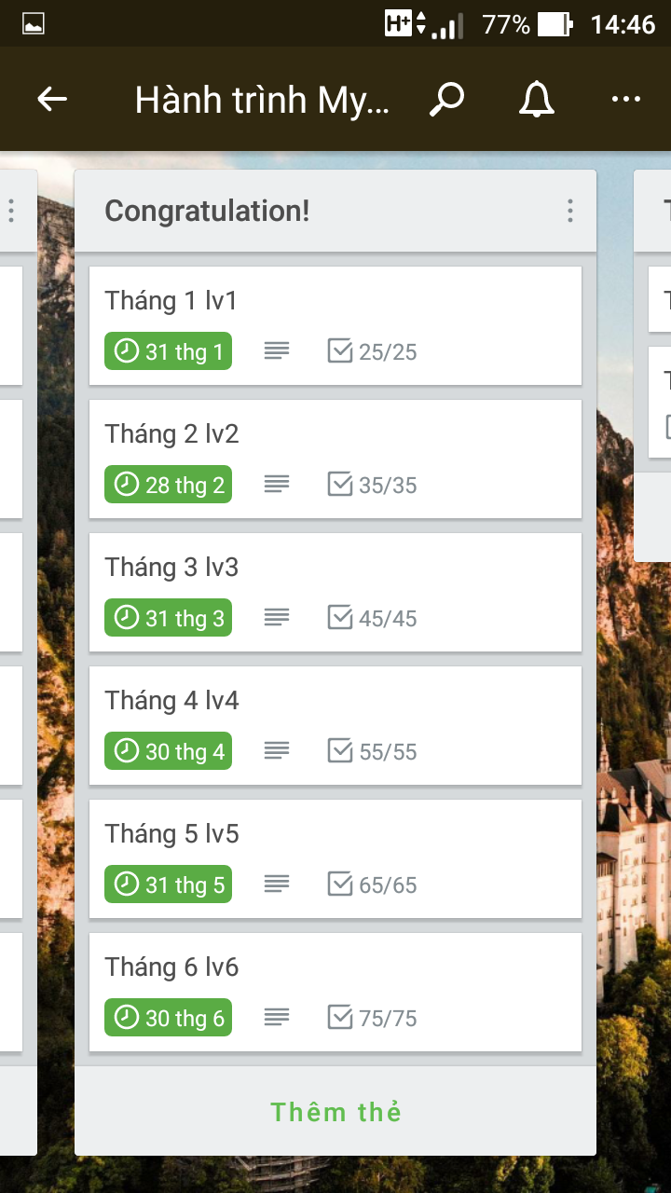

1. Tạo thẻ từ email

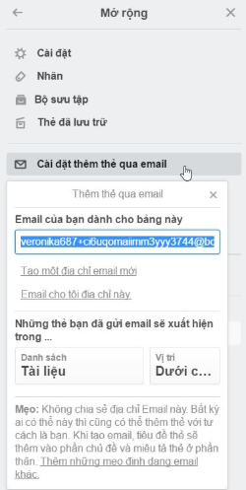

Đi đến hòm thư đến còn không bằng cách chuyển email thành các mục tự động trong Trello. Chuyển tiếp một mục trong hòm thư đến của bạn đến địa chỉ email của bảng của bạn và một thẻ sẽ được tạo từ email trong danh sách các việc bạn chọn.

1. Bảng đánh dấu sao

Các bảng gắn dấu sao được đặt ở trên cùng của trang các bảng và menu các bảng của bạn, và có thể được kéo và thả theo bất cứ thứ tự nào mà bạn mong muốn. Điều này làm cho việc tìm kiếm các bảng đó không những dễ dàng hơn, mà các bảng gắn dấu sao trên cũng sẽ luôn luôn có sẵn ngoại tuyến trên điện thoại di động.

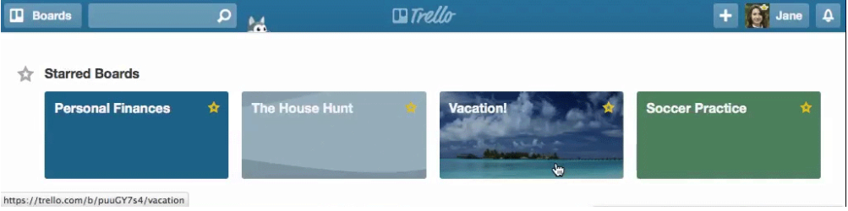

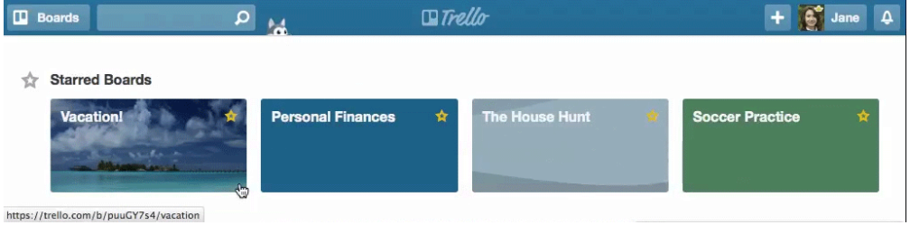

1. TỔNG KẾT

Tài liệu thao khảo

<https://trello.com/b/BCGJDTVJ/h%C6%B0%E1%BB%9Bng-d%E1%BA%ABn-v%E1%BB%81-trello-airtable-cty>

<https://trello.com/vi/guide/create-a-board>